RUS_4.1
«Плацдарм»

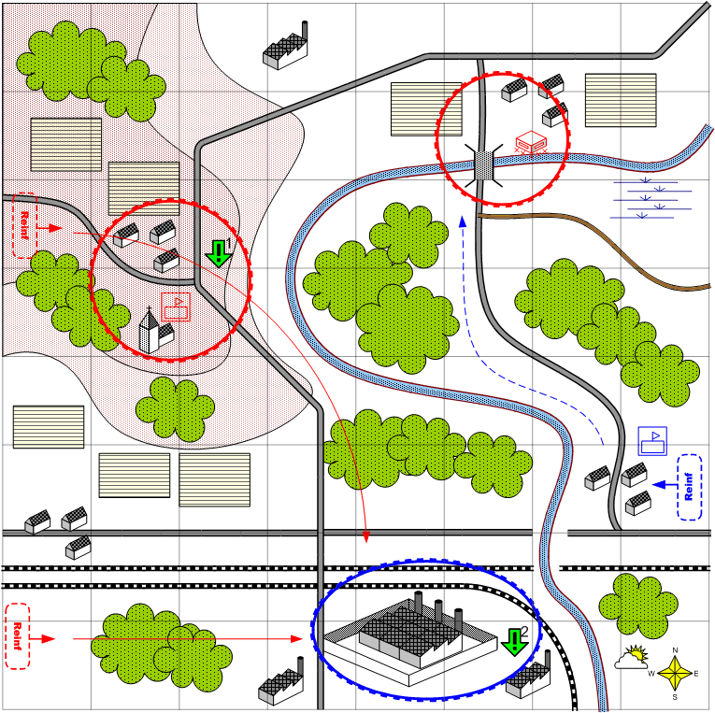

Карта 8 на 8. Весна. Германия. Утро.

Ландшафт.
Нормальный европейский ландшафт. На севере за рекой большой завод, рядом с которым разрушенные мосты.

Описание.
Советским войскам удалось захватить плацдарм за рекой и захватить завод. После этого самолёты противника разрушили мосты на реке и советская группа войск на заводе, попала в ловушку. Противник атакует завод и пытается уничтожить группировку.
Задача игрока совершить обходной манёвр, уничтожить штаб противника в городке на холмах и соединится с группой войск на заводе.
В течение миссии, пока игрок не выполнит задание 1, подкрепления противника предпринимают атаки на завод.
Примечание. Возможно, стоит сделать группу войск на заводе союзной.

Условие поражения.
У игрока нет войск и подкреплений.
В группе войск на заводе уничтожено более 70% состава.

Условие победы.
Выполнены все задания и в группе войск на заводе есть, по крайней мере, 30% состава.

Рекомендовано подкреплений.
3 – 4.

Сложность.
Высокая.

Задания.
- Захватить штаб противника.
- Соединиться с группой на заводе и не допустить её уничтожения.

Войска игрока.
На усмотрение дизайнера. В соответствии со схемой подкреплений войск для этой главы.

Подкрепления игрока.

Войска союзника.
На усмотрение дизайнера. В соответствии со схемой подкреплений войск для этой главы.

Подкрепления союзника.
Нет.

Войска противника.
На усмотрение дизайнера. В соответствии со схемой подкреплений войск для этой главы.

Подкрепления противника.
На усмотрение дизайнера. В соответствии со схемой подкреплений войск для этой главы.

